**学习主题：“友”你真好**

友善是中华民族的传统美德，也是社会主义核心价值观对公民层面的要求之一，友善在社会主义核心价值观中是如何体现的呢？我们一起来了解一下吧！

**任务一：**友善被纳入到社会主义核心价值观的范畴中，对于社会主义核心价值观个人层面、国家层面和社会层面的要求都有哪些呢？我们一起来动手制作一套关于“核心价值观”的小书签吧！

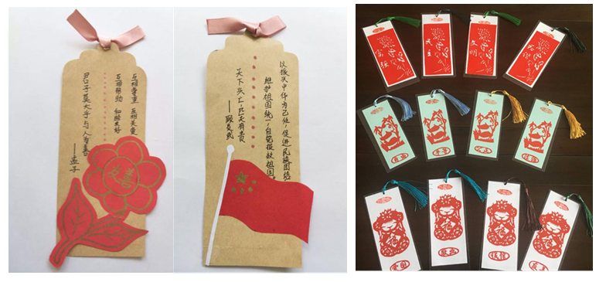

**任务二：**每年的3月5日是学雷锋日，雷锋是新时代友善待人的楷模。琳琳同学在居家学习的这段时间里，阅读了《雷锋日记》，还观看了《雷锋》这部电影，并且将自己收集到的内容制成了一套扑克牌式的资料卡！你还发现身边有哪些友善待人的榜样人物，快快收集资料制作自己的“友善榜样”扑克牌吧！如果有时间，还可以和家长一起玩一玩。



**扑克牌**

**任务三：**同学们，生活中你一定接受过他人的帮助吧！尤其是抗击“新冠肺炎”的这段时间里，众多医护人员、公安警务人员、司乘人员、快递小哥、社区志愿者们，他们给予过你帮助吗？心怀感恩的我们，该如何向他们表示感谢呢？我们可以动手制作一张防疫感恩卡，将感谢的话写在上面，送给帮助我们的人。

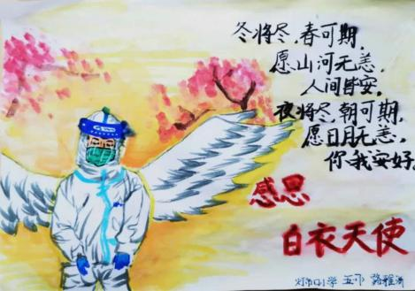

另外，当前抗“疫”的特殊时期，我们可以开展“日行一善”的活动，用实际行动践行“友善”的核心价值观。我们可以去了解一下志愿者的工作，体会志愿精神。家人中是否有人在担当志愿者呢？如果条件允许，在保护好自己的前提下，是不是可以和家人一起参与一些志愿活动，将友善传递给他人呢！我们还可以……同学们，快快行动起来吧！



**资源链接：**感兴趣的同学可以阅读一些书籍，了解更多关于核心价值观的知识。

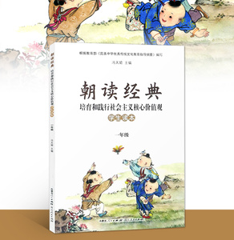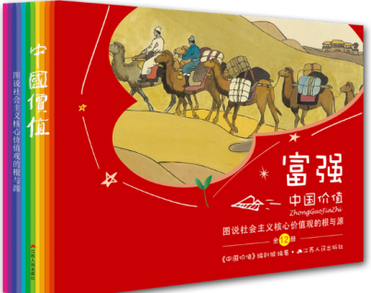

当然，我们还可以利用网络这本百科全书，去了解更多。

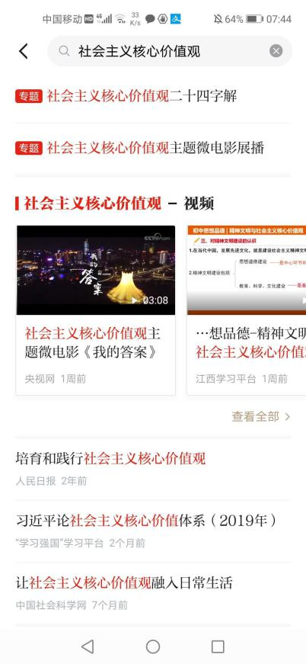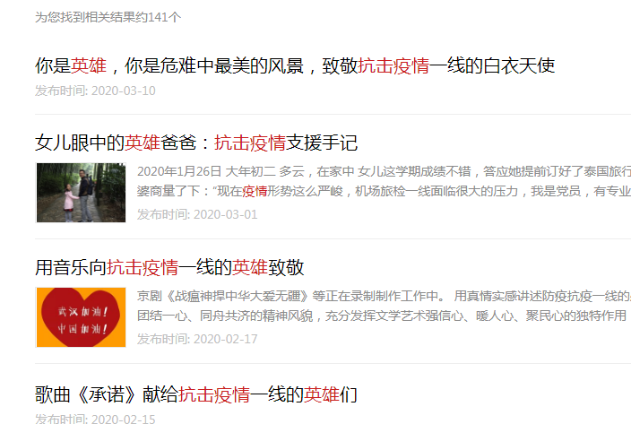

我们还可以欣赏一些优秀的影视作品。

